Série
OFE-D Fournaise électrique Nortron nouvelle génération
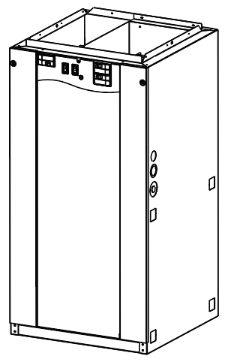

Caractéristiques
Couleur - Standard : gris.
Tension - 240V, 1 phase.
Construction - Boîtier en acier complètement isolé pour une diminution des pertes de chaleur et du bruit.
- Un seul panneau donnant accès à toutes les composantes internes.
Ventilateur - Ventilateur de qualité supérieure, équilibré pour un fonctionnement optimal et silencieux.
Moteur - Moteur standard (PSC), lubrifié à vie et monté sur des supports en caoutchouc afin de réduire au maximum les risques de bruits et de vibrations.
- Relais et carte de circuits imprimés contrôlant le fonctionnement automatique du moteur et permettant l’ajout d’un climatiseur ou d’une pompe à chaleur.
Élément - Fils hélicoïdaux en alliage nickel-chrome robustes, fiables et assurant un meilleur transfert de chaleur et moins de restriction au passage de l’air.
- Éléments chauffants remplaçables individuellement.
- Protection thermique à réenclenchement automatique.
- Éléments activés à intervalles progressifs par une carte de circuits imprimés bas voltage muni de carte redresseur de courant et temporisateur afin d’éviter les surcharges électriques.
Régulation - Transformateur robuste de 24VAC qui alimente les relais et contrôles.
- Disjoncteurs intégrés à réenclenchement manuel en façade (sauf le modèle de 10kW).
- Interrupteur «Sélecteur de vitesse» : «Basse» ou «Haute».
- Interrupteur «Activation de chauffage» : «Lente» ou «Rapide».
- Compatible avec un thermostat à 1 ou 2 stages avec ou sans unité externe.
Installation - Installation multi-positions avec retour d’air sur les côtés, l’arrière ou le dessous.
- Approuvée pour une installation contre les surfaces combustibles sans aucun dégagement.
Garantie - 5 ans contre tous vices.
Application - Pour la maison, le bureau ou le chalet, aussi approuvée pour installation dans les maisons mobiles. S’installe n’importe où : sous-sol, placard, vide sanitaire ou tout autre espace libre.

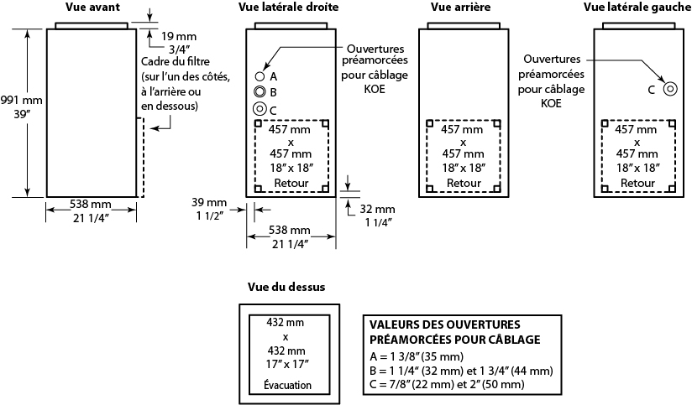

Modèles avec moteur standard (PSC)¹
# Produit | Volts (1 ph)  2 fils | kW (BTU/hr) | Amp. incluant  moteur | Moteur  HP | Pression statique à 0.2" C.E. |  | Poids |  | Qté
 |  |  |  |  | Vitesse du moteur² | pcm³ | lb | kg | Qté
21D10-A | 240 | 10.0 (34152) | 46.0 | 1/3 | Basse | 729 | 107 | 48.5
21D15-A | 240 | 15.0 (51228) | 67.0 | 1/3 | Moyenne/Basse | 971 | 108 | 50.0
21D18-A | 240 | 18.0 (61473) | 77.0 | 1/3 | Moyenne/Basse | 971 | 110 | 49.9
21D20-A | 240 | 20.0 (68304) | 86.0 | 1/3 | Moyenne/Basse | 971 | 110 | 49.9
21D23-A | 240 | 22.5 (76842) | 94.0 | 1/3 | Moyenne/Basse | 971 | 115 | 52.2
21D25-A | 240 | 25.0 (85379) | 107.0 | 1/3 | Moyenne/Basse | 971 | 115 | 52.2

Option
# Produit  En trousse | Description | Qté
FSB1⁴ | Socle de fournaise pour installation en débit descendant

¹ Installation interdite hors Québec.

² Réglage en usine.

³ Se référer au guide d’installation et manuel du propriétaire pour les tableaux complets sur les débits d’air.

⁴ Disponible pour les modèles de 10kW,15kW,18kW et 20kW.
Couleur standard gris.

Contrôles muraux
Compatible avec tout thermostat à basse tension.

Les spécifications peuvent changer sans préavis
Projet : | Approbation  Information
Ingénieur conseil : | Approbation  Information
Entrepreneur électricien : | Approbation  Information
Distributeur : | Approbation  Information
Date : | Approbation  Information
Référence Ouellet : | Approbation  Information
Commentaires :

